TECHNICKÁ UNIVERZITA V KOŠICIACH

KATEDRA KYBERNETIKY A UMELEJ INTELIGENCIE

Informačný systém k predmetu Analýza a návrh informačných systémov 1

IS pre správu športovej ligy

Ruslana Buinytska

Daniela Ďačková

Jakub Foľta

Richard Rzepiel

2022

**Vízia projektu**

Fungujúci systém, ktorý umožní efektívny manažment zápasov a príslušných údajov súvisiacich s hráčmi, tímami, delegovanými osobami, ihriskami a divákmi. Každý hráč, užívateľ portálu/aplikácie tu môže vidieť, kedy, kde a s ktorým tímom bude hrať, prečítať´ si recenzie a komentáre od publika, zatiaľ publikum bude môcť posúdiť príslušnú hru, kúpiť si lístky a pozrieť si zoznamy hráčov tímov, zostavy, výmeny a novinky z prostredia ich zvoleným klubom.

Tento systém bude taktiež slúžiť ako “ Smart nástroj ”, kde si každý užívateľ v prípade otázok bude jednoducho vedieť nájsť odpoveď, dopomôže mu k tomu taktiež dobre spracovaný FAQ ( Frequently Asked Questions )

Systém by mal taktiež uľahčiť proces pred zápasom ( Lístky dostupné v mobile vo viacerých formách ) a Taktiež bude obsahovať Minimapu Štadiónov s popisom sektorov a prípadných stravovacích častí , WC.

Projekt by taktiež poskytoval možnosť prehľadu presných údajov. Údajov hráča , diania v zápasoch, výsledky tímov a podobne.

Taktiež bude portál obohatený o možnosť pre “ vyššie postavených ľudí “, t.j. tréneri budú môcť pomocou poskytnutých údajov od hráčov tímu vedieť rýchlejšie a lepšie kontaktovať hráčov číslom , emailom alebo inými poskytnutými a vyhovujúcimi metódami.

Fanúšikom bude k dispozícii pridávanie komentárov, nakúp lístkov, prístup k online Fan-shopom. Ďalšou možnosťou bude uplatnenie Premium verzie s dodatočnými funkciami (Online zápas, takmer neobmedzený chat, nové funkcie, každomesačné automatické zapojenie do Giveaways o cenné veci, promo kód na zľavy k zápasom alebo k nákupom vo fanshope ).

**Analýza súčasného stavu**

Ako ste si mohli vyššie prečítať, tak náš systém bude mať veľa výhod, bude zlepšením a uľahčením v mnohých veciach. Niektorí ste si mohli všimnúť hneď niekoľko nedostatkov na už fungujúcich systémoch. Po analýze súčasných systémov chceme aby ten náš v prvom rade uľahčil nákup lístkov, spravením pár klikov budú lístky už zakúpené a zaslané na email zákazníka. Taktiež cieľom je väčší záujem o zápasy a samotné lístky. Usporiadaním hodinových zliav, 2+1 a nejakých akcií budeme napredovať a vynikať pred ostatnými. Medzi ďalšie nedostatky patrí feedback. Zanechaním spätnej väzby či už od fanúšika alebo od samotného hráča vytvorí úplne iný rozmer IS. Ďalšou výhodou bude samotné kontaktovanie. Oveľa jednoduchší systém kontaktovania, či už medzi hráčmi, hráčmi a trénermi alebo trénermi a inými dôležitými účastníkmi. Našim cieľom je stále vylepšovať, preto bude náš systém vo všetkých smeroch ten najlepší.

**Analýza problému alebo príležitosti**

|  |  |
| --- | --- |
| **S**  -Presnosť poskytnutých údajov a termínov užívateľom  -Kvalitná propagácia firmy | **W**  -Predpokladané vyššie náklady na reklamnú kampaň  -Nepresnosť dát |
| **O**  -Technické vybavenie na špičkovej úrovni  -Easy to Use platforma | **T**  -Nefunkčnosť serverov  -Poskytnutie nepresných údajov (napr. Zmena formácie na poslednú chvíľu) |

**Biznis požiadavky**

- Presné informácie o zápasoch, (čas, miesto, zúčastnené tímy..)

- Detailný popis cash flow a finančných potrieb pre vývoj a rast biznisu

- Fondy, investori, finančné inštitúcie

- Kvalitná technika

- Presný popis marketingovej stratégie a predpokladané výsledky marketingovej stratégie

- Analýza pracovných miest

- Prehľadný feedback

- Ochrana osobných údajov

**Identifikácia cieľových používateľov alebo skupín používateľov-**

**Používatelia**

* Fanúšikovia

Každý správny fanúšik pozná detaily všetkých zápasov, a o to presne ide. Fanúšik potrebuje presné informácie o zápase – kde, kedy, ako, s kým, proti komu a podobne. Taktiež potrebuje informácie o hráčoch, či predaj a cenu vstupeniek. To všetko v jednom IS.

* Hráči

Futbal je veľmi náročný šport, ako fyzicky tak aj psychicky, preto je dôležité dostávať podporu a to nie len od príbuzných ale aj od fanúšikov. Práve preto umožňujeme prehľadné feedback-y od fanúšikov. Nezabúdajúc na rozvrhy a programy.

* Tréneri

Tréner je taký prísny otec pre svoj futbalový tím, nielen, že ich učí, ale svojim spôsobom aj vychováva a k tomu potrebuje spis zápasov, zoznam hráčov, zoznam hráčov protistrany, stav svojich hráčov- zdravie, dochádzka a pod..

* Zástupcovia TV staníc

Čo by to bolo za zápasy ak by to nikto nevysielal, na to tu máme TV stanice. Preto je potrebné, aby boli dostupné všetky informácie o zápase, kto hrá, proti komu, kde, kedy, kto bude rozhodca atď.

**Vytvorenie zoznamu požiadaviek používateľov na funkčnosť navrhovaného IS**

Náš informačný systém by mal zahŕňať nasledujúce požiadavky:

**FP:**

- Oznámenie presného času konkrétnym osobám ( **rozhodcovia , futbalové tímy**...) o príchode na dané podujatie, miesto...

- **Pre fanúšikov** dodatočné údaje o otvorení štadiónu, predaju lístkov , fan-shopu, prehľad o možnostiach stravovania a pitia.

- Nápojový stánok určený najmä **pre hráčov** zápasu

- Možnosť pridania spätnej väzby **pre užívateľov IS**.

- Kontrola vybavenia potrebného na vysielanie zápasu (osvetlenie, kamery, príslušní ľudia tejto funkcie...)

**NFP:**

- Čo najprehľadnejší spis zápasov , s časom, miestom a presnejšími údajmi o zápase (formácia, súpisky tímov...)

- Spoľahlivosť a dostupnosť portálu ( Bezpečnostné platby, podpora pre rôzne typy zariadení...)

- Overovací systém v prípade, že lístky budú v online forme nášho IS (QR, čiarový kód..)

- Sprístupnenie plateného streamu na zápas/zápasy v našom IS.

**MoSCoW metóda- (Priradenie priority jednotlivým požiadavkám)**

|  |  |
| --- | --- |
| **Musí mať:**  - Presné časové údaje ohľadom podujatí  - Spis hráčov pred zápasom (Formácia, rozostavenie... ) | **Mal by mať:**  - Spätná väzba  - Kontrola vybavenia |
| **Môže mať:**  - Nápojový stánok  - Stream zápasu | **Nebude mať:**  **-** Kontaktné údaje možné iba pre určitých a overených užívateľov portálu |

**Prípady použitia**

**Hráči**-

Presné zobrazenie štatistík hráča (Góly, odohrané minúty...)

Prehľad zápasov (Dátumy a čas..)

**Tréneri**-

Možnosť nahodenia údajov o hráčoch,

Kontakt na osoby z tímu,

Upozornenia o zmenách podujatí (Prípadná zmena štadiónu, čas zápasu...)

Prehľad zápasov (Dátumy a čas..)

**Fanúšikovia**-

Nákup lístkov

Pridávanie Feedbacku a komentárov

Využitie diskusného fóra

Nákup na online Fan-shopoch

**Majitelia štadiónov/klubov**-

Kontaktovanie potrebných osôb o zmenách podujatí

Prehľad zápasov (Dátumy a čas..)

**Rozhodcovia**-

Prehľad zápasov (Dátumy a čas, príchod, presné inštrukcie)

Vygenerovanie QR kódu 24h pred zápasom, kvôli prístupu na zápas

**Sponzori/Investori**-

Priestor a možnosť pridávania reklám

Prehľad o návštevnosti ich stránok/reklám

**Distribútori produktov na podujatiach** (Fan-shopy, Stravovacie stánky..)-

Konkrétne údaje o potrebnom príchode na podujatie

Stav objednávok (online fan-shop), prípadné reklamácie..

Prehľad o prichádzajúcej návštevnosti zápasov (Aby si vedeli pripraviť tovar..)

**Analýza 3 Use-Casov**

**Nákup lístkov**

•Normálny tok (ideálne prevedenie):

1.Užívateľ klikne na tlačidlo „Zobraziť dostupnosť lístkov“.

2. Užívateľ zvolí dátum, zápas a počet lístkov.

3. IS zobrazí dostupnosť a prípadný počet lístkov a dostupné sektory.

4. IS vypočíta a zobrazí cenu lístkov.

5. IS zobrazí možnosti platby a doručenia lístkov (E-mail , poštou , v aplikácií..).

6. Užívateľ potvrdí svoju voľbu .

7. Prebehne platba.

8. IS zobrazí potvrdenie o objednávke.

9. IS uloží objednávku v databáze, aktualizuje a zobrazí kúpené lístky.

•Alternatívny tok (ideálne prevedenie):

–6.1 Užívateľ klikne na tlačidlo „Zmeniť objednávku“.

–6.2 Prevedie zmenu objednávky v systéme.

–7.1 Platba prebehla neúspešne.

–7.2 Zvoľte iný druh platby.

•Výnimky (prípady, v ktorých prípad použitia neskončí úspešne):

Užívateľom vybraný počet lístkov nie je k dispozícii (krok 3) a nemá záujem o iný počet.

**Vygenerovanie QR kódu pred zápasom**

**•Normálny tok (ideálne prevedenie):**

1.Užívateľ klikne na tlačidlo „Vygenerovať QR kód“.

2. IS zobrazí QR kód, ktorý môže užívateľ použiť.

3. Použitý QR kód sa zobrazí v histórií zápasov.

**•Alternatívny tok (ideálne prevedenie):**

–1.1 Užívateľ klikne na tlačidlo „Iná forma zobrazenia lístkov“.

–1.2 Zvolí inú možnosť zobrazenia lístkov (napr. Tlač) .

**•Výnimky (prípady, v ktorých prípad použitia neskončí úspešne):**

Nepodarilo sa vykonať zobrazenie QR kódu (krok 1). Kód sa ešte nedá zobraziť, bude k dispozícií v uvedenom čase.

**Online Fan-shop**

**•Normálny tok (ideálne prevedenie):**

1.Užívateľ si vyberie, ktorého futbalového klubu veci si chce prezrieť, klikne na tlačidlo „Zobraziť produkty“.

2. Užívateľ si vybrané produkty zvolí pomocou tlačidla „Pridať do košíka“ .

3. IS zobrazí dostupnosť a prípadný počet kusov tovaru.

4. IS vypočíta a zobrazí cenu tovaru.

5. IS zobrazí možnosti platby a doručenia objednávky (Packeta, na adresu...).

6. Užívateľ potvrdí svoju objednávku a presunie sa k platbe.

7. Prebehne platba.

8. IS zobrazí potvrdenie o objednávke a približný termín kedy objednávka príde.

9. IS uloží objednávku v histórií nákupov a zobrazí kúpený tovar.

**•Alternatívny tok (ideálne prevedenie):**

–6.1 Užívateľ klikne na tlačidlo „Zmeniť druh platby“.

–6.2 Prevedie zmenu platobného portálu v ktorom a ako bude chcieť objednávku zaplatiť.

–7.1 Platba prebehla neúspešne.

–7.2 Zvoľte iný druh platby.

**•Výnimky (prípady, v ktorých prípad použitia neskončí úspešne):**

Užívateľom vybraný tovar už nie je k dispozícii (krok 3) a nemá záujem o iný počet alebo zobrazenie prípadnej dodacej doby tovaru na sklad a možnosť objednávky dopredu.

**Diagramy / Visual Paradigm**

Do UML diagrame sme vložili jednotlivých aktérov a úlohy, ďalej sme doplnili asociácie medzi používateľmi a usecase-mi. Taktiež sme rozdelili aktérov na aktívnych používateľov (ľavá strana) a vnútorných používateľov (pravá strana).

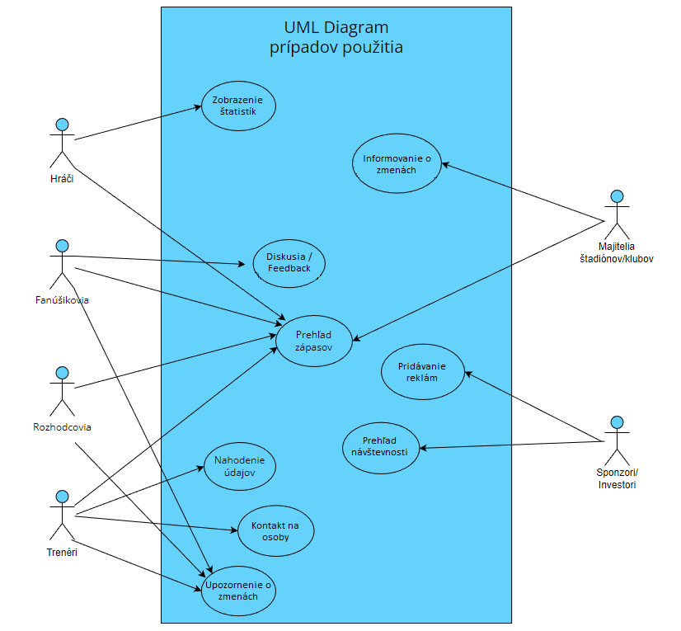

**UML Diagram Nasadenia**

Každý device zodpovedá jednej persone, ale niekoľko devajsov zároveň môžu používať jednu položku na web-serveri.

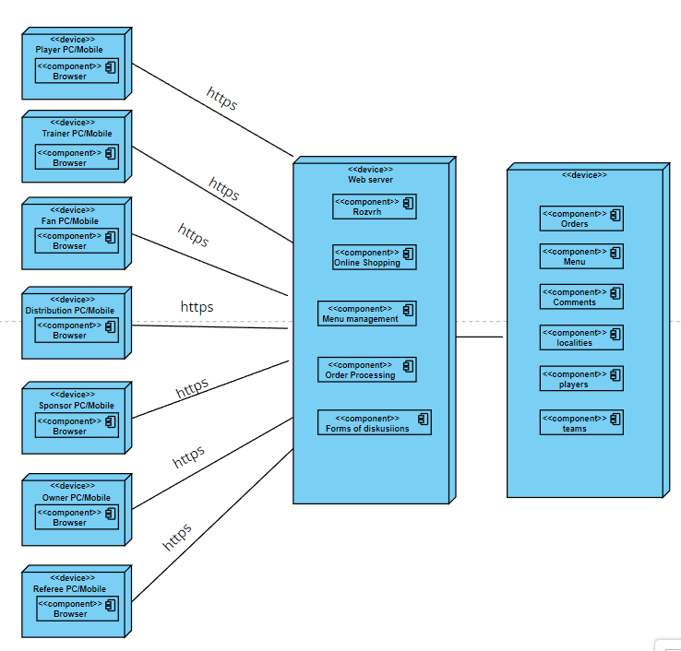

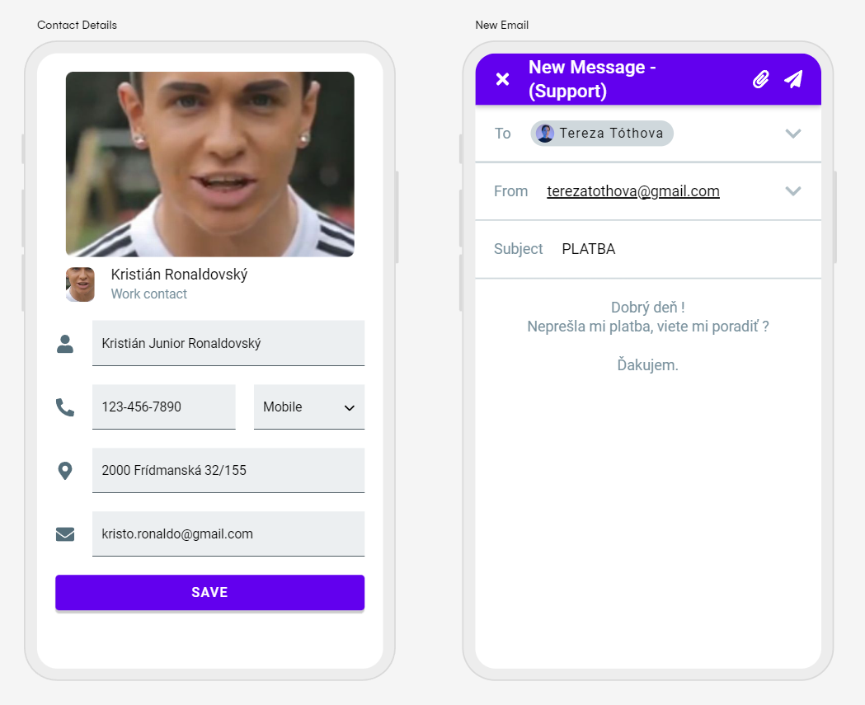**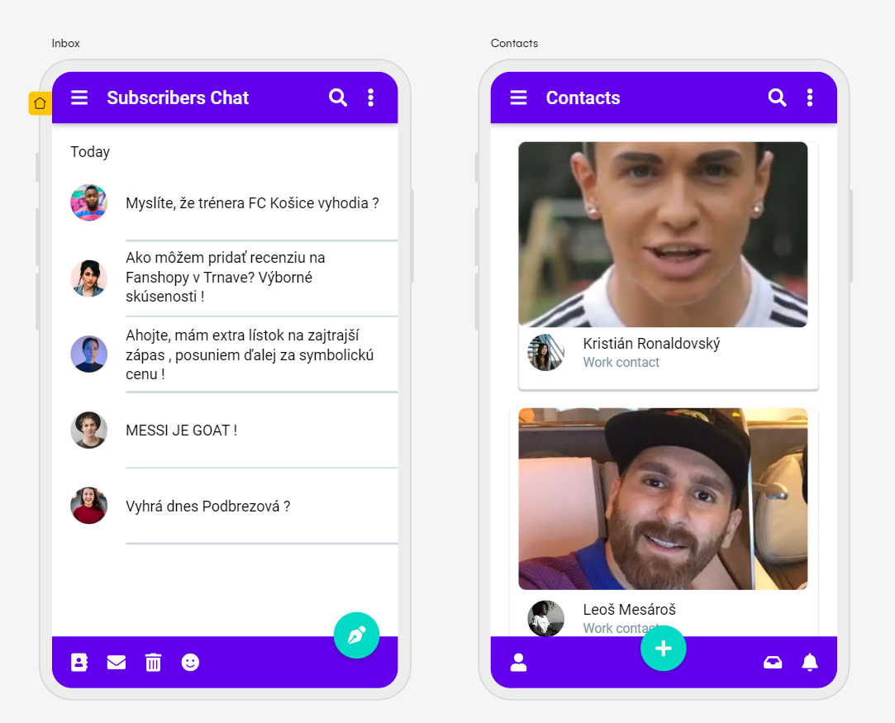Návrh GUI**

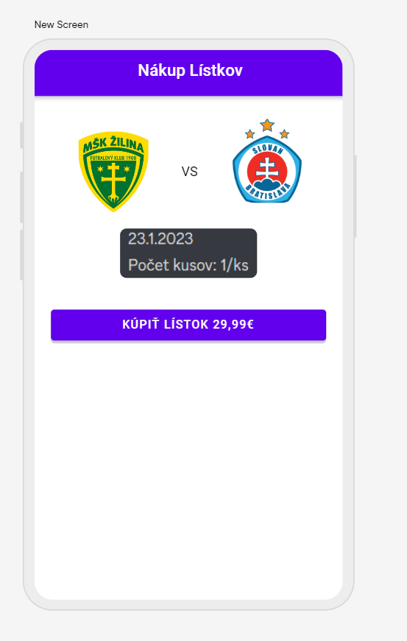

**Informačná Architektúra**

Pre vytvorenie štruktúry sme použili informačnú architektúru, do ktorej sme najprv vložili tlačidlo „Domovská stránka“, v ktorom po zakliknutí sa zobrazí hneď niekoľko možností a to sedem hlavných údajov. Ďalšie prekliknutia nám umožnia sa pohybovať vo vedľajších odkazoch. Vďaka tomu vznikla jednoduchá a priehľadná architektúra, ktorá obsahuje všetky potrebné údaje a odkazy.

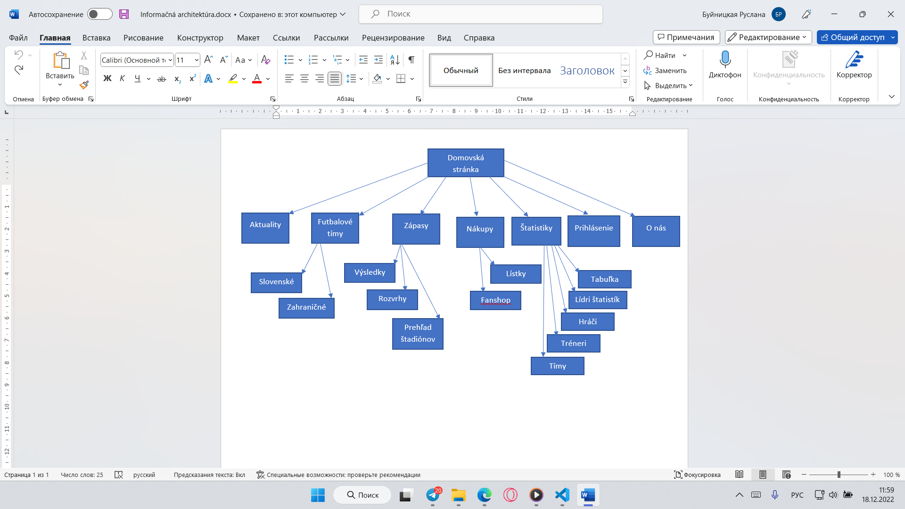

**Konkrétny prípad nasadenia**

Na úspešné fungovanie nášho informačného systému nám treba tím zložený z pozostávajúcich rol :

Špecializovaní ľudia pre: Správu serverov , úspešný chod portálu/aplikácie , zabezpečenie stránky, technicky zdatný štáb (na podujatiach).

Na tieto funkcie budú ďalej pridelené zariadenia ako : Mobilný telefón , počítač/notebook, pripojenie k sieti, vhodné priestory pre prácu tímu,